МАСТЕР-КЛАСС ВЕТОЧКА СИРЕНИ в младшей группе

Начало лета… Хоть погода нас и не радует теплом, но на улицах города во всю цветёт сирень. Она радует нас прекрасным ароматом и красивыми цветами. Нам с группой «Гномики» захотелось сотворить свою красочную сирень, которая радовала бы нас в течение дня в группе.
И вот мы взяли большой лист, пластилин (коричневый, зелёный и сиреневые цвета) и начали работу. Раскатывали пластилин между ладонями прямыми движениями, получая при этом «колбаску, палочку», затем прикрепляли её к листу бумаги. И так палочка за палочкой, и у нас получился каркас нашей задуманной композиции - веточка. На это начало у нас ушёл почти весь день.
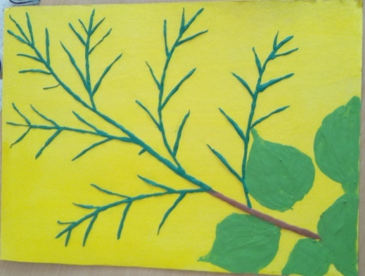

На второй день мы с ребятами приступили уже к более увлекательной и красочной работе, а именно начали лепить цветы нашей задуманной сирени. Мы отщипывали маленькие кусочки пластилина от основного куска и раскатывали между пальцев маленькую горошинку. И так у нас был увлекательный и кропотливый труд приклеивания маленьких частиц к листу бумаги.

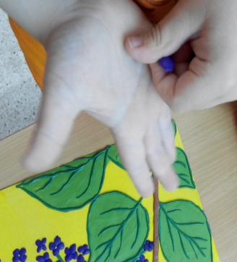

И вот получилась у нас красивая композиция. Назвали мы нашу картину «Веточка сирени». Ребята устали, но были очень довольны своим трудом.

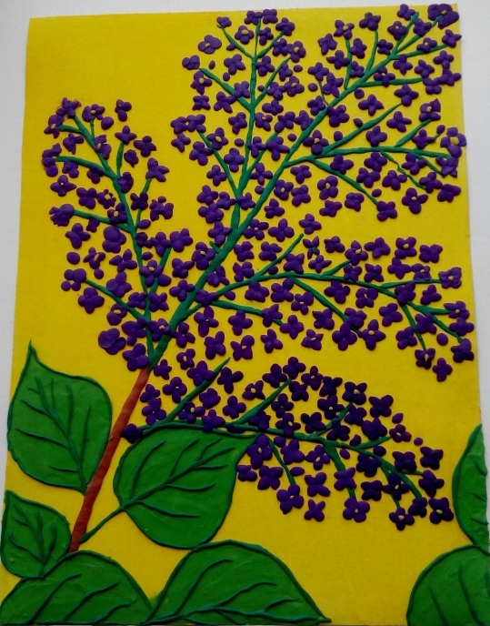
Воспитатель: Сумарокова Л.С.

